2025- Год 80-летия Победы в Великой Отечественной войне

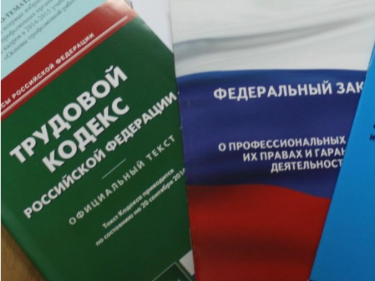Правовая инспекция труда Профсоюза | КАЛУЖСКАЯ ОБЛАСТНАЯ ОРГАНИЗАЦИЯ  ОБЩЕРОССИЙСКОГО ПРОФСОЮЗА ОБРАЗОВАНИЯ  https://www.eseur.ru/kaluga/  Информационный листок № 65  Пенсионное обеспечение военнослужащих,  сотрудников силовых ведомств и их семей:  обзор судебной практики ВС РФ

ВС РФ обобщил практику рассмотрения судами в 2015 - 2025 гг. дел, связанных с пенсионным обеспечением лиц, проходивших военную службу, службу в органах внутренних дел, Государственной противопожарной службе, органах по контролю за оборотом наркотических средств и психотропных веществ, учреждениях и органах уголовно-исполнительной системы, войсках национальной гвардии РФ, органах принудительного исполнения РФ, и их семей. Отметим среди них следующие выводы:
- граждане, уволенные с военной службы, при обращении в военный комиссариат по вопросам пенсионного обеспечения имеют право на получение от этого органа разъяснений их пенсионных прав, в том числе в связи с изменением пенсионного законодательства. В случае невыполнения военкоматом обязанности по проведению разъяснительной работы по вопросам правового регулирования пенсионного обеспечения граждан, уволенных с военной службы, приведшего к несвоевременному обращению гражданина в военкомат с заявлением о перерасчете размера пенсии в сторону увеличения, такой гражданин имеет право на выплату неполученных сумм пенсии за прошлое время без ограничения каким-либо сроком;
- срок испытания при поступлении гражданина на службу в органы внутренних дел включается в стаж службы (выслугу лет) при назначении сотруднику органа внутренних дел пенсии за выслугу лет в календарном исчислении;
- право пенсионера на получение пенсии за выслугу лет с применением районного коэффициента связано с фактическим проживанием данного пенсионера в местности, где установлен соответствующий районный коэффициент, а не с его регистрацией по месту жительства или по месту пребывания в данном районе или местности;
- сотрудникам учреждений и органов уголовно-исполнительной системы в выслугу лет для выплаты ежемесячной надбавки за стаж службы, учитываемой при исчислении пенсии за выслугу лет, периоды их обучения в профессиональных образовательных организациях, не засчитываются;
- факт нахождения супруга на иждивении умершего (погибшего) военнослужащего порождает для этого супруга юридические последствия в виде права на пенсионное обеспечение по случаю потери кормильца на общих основаниях (часть первая ст. 29 Закона РФ от 12.02.1993 N 4468-I) при установлении одновременно следующих условий: нетрудоспособности супруга на день смерти (гибели) кормильца и нахождения его на полном содержании умершего (погибшего) или получения от него помощи, которая была для супруга постоянным и основным источником средств к существованию.
- отказ в назначении пенсии по случаю потери кормильца по Закону РФ от 12.02.1993 N 4468-I получающим страховую пенсию по старости отчимам (мачехам) военнослужащих, погибших при исполнении обязанностей военной службы, которые воспитывали и содержали военнослужащих длительное время до их совершеннолетия, без исследования и учета конкретных жизненных обстоятельств этих пенсионеров недопустим.

Калужская областная организация Профсоюза работников народного образования и науки РФ

Тел.факс: 57-64-69, prokaluga40@mail.ru
Калуга, декабрь, 2025
https://www.eseur.ru/kaluga/

